
รายงานผลการปฏิบัติราชการ

งานอำนวยการ ประจำเดือน พฤศจิกายน2567

รายงานการปฏิบัติงานอำนวยการ
1. การดำเนินการโครงการจิตอาสา ประจำเดือน พฤศจิกายน2567
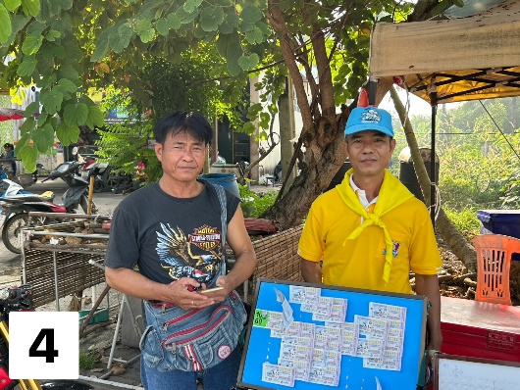


เมื่อวันที่ 13 พ.ย.2567 เวลา 15.40 น. พ.ต.อ.ยงยอด สิทธิสาร ผกก.สภ.หนองหญ้าปล้อง มอบหมายให้ พ.ต.ท.ธานินท์ บุษราคำ สว.ธร.สภ.หนองหญ้าปล้อง พร้อมข้าราชการตำรวจจิตอาสาสภ.หนองหญ้าปล้อง จำนวน 2 นาย ดำเนินการจิตอาสาตรวจเยี่ยมบุคคล 18 กลุ่มโอกาส ณ พื้นที่ อ.หนองหญ้าปล้อง จว.เพชรบุรี

2. โครงการครูตำรวจ D.A.R.E.
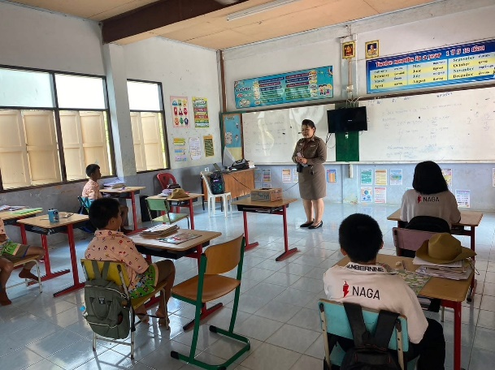
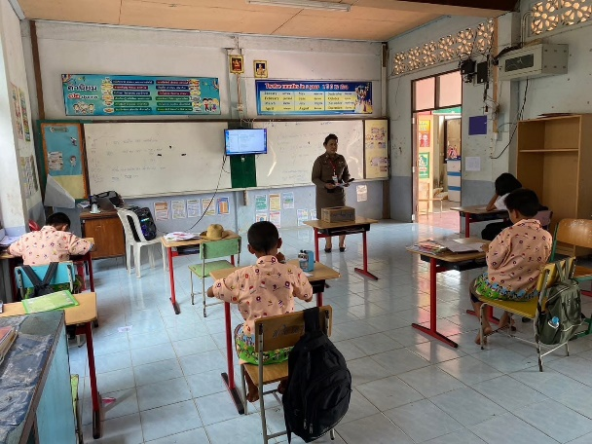

เมื่อวันนี้ 5 พ.ย.2567 เวลา 13.30 น. พ.ต.ท.ยงยอด สิทธิสาร ผกก.สภ.หนองหญ้าปล้อง มอบหมายให้ ร.ต.ต.หญิง จรรยา กุลฉิม รอง สว.(ป.)สภ.หนองหญ้าปล้อง เข้าสอนครูตำรวจ D.A.R.E โครงการต่อต้านการใช้สารเสพติดในเด็กนักเรียนและ บรรยายการป้องกันการล่วงละเมิดทางเพศในโลกออนไลน์ ให้แก่เด็กนักเรียนโรงเรียนบ้านหนองไผ่ หมู่ 3 ต.หนองหญ้าปล้อง อ. หนองหญ้าปล้อง จว.เพชรบุรี

3. รวมแถวตรวจเครื่องแบบและทรงผม พร้อมประชุมบริหารประจำเดือน พฤศจิกายน 2567
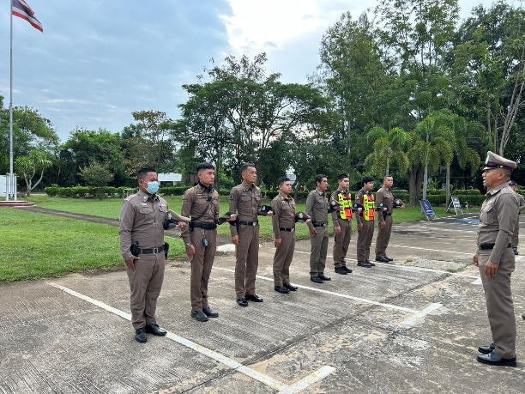
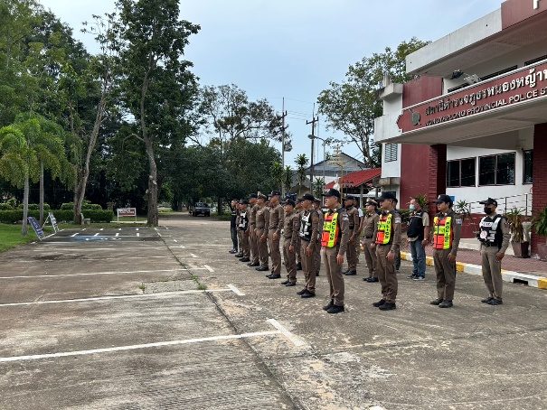

เมื่อวันนี้ 18 พ.ย. 2567 เวลา 10.00 น. พ.ต.อ.ยงยอด สิทธิสาร ผกก.สภ.หนองหญ้าปล้อง พร้อมข้าราชการตำรวจในสังกัด รวมแถวตรวจเครื่องแบบและทรงผม พร้อมประชุมบริหารราชหราประจำเดือน เพื่อเน้นย้ำการปฏิบัติหน้าที่ตามนโยบายของผู้บังคับบัญชา ณ สภ.หนองหญ้าปล้อง

4. กิจกรรมบรรยายให้ความรู้เรื่องการต่อต้านการใช้สารเสพติดในเด็กนักเรียน
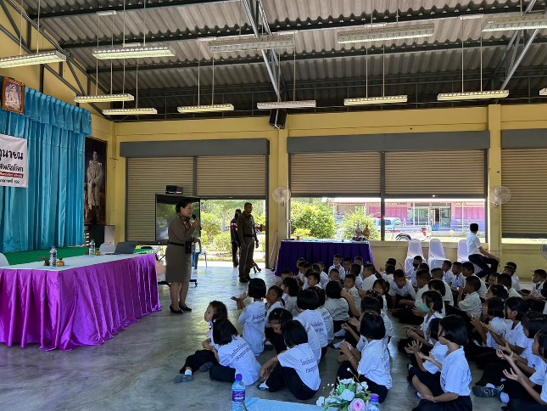
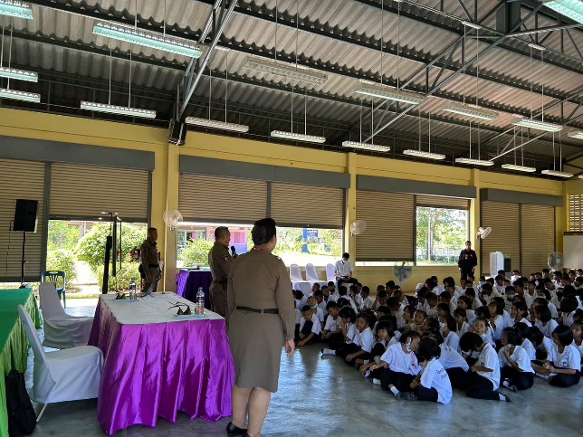

เมื่อวันนี้ 12 พ.ย.2567 เวลา 13.30 - 15.30 น. พ.ต.ท.บัญญัติ เพิ่มนาค รอง ผกก.(สอบสวน)รรท.ผกก.สภ.หนองหญ้าปล้อง ได้มอบหมายให้ ร.ต.ท.หญิง จรรยา กุลฉิม รอง สว.(ป.)สภ.หนองหญ้าปล้อง เข้าไปบรรยายให้ความรู้เรื่องการต่อต้านการใช้สารเสพติดในเด็กนักเรียนและการป้องกันการล่วงละเมิดทางเพศในโลกออนไลน์ ณ โรงเรียนบ้านจะโปรงและโรงเรียนบ้านหนองไผ่ ต.หนองหญ้าปล้อง อ.หนองหญ้าปล้อง จว.เพชรบุรี

